Id. Historia de Usuario | HU-001
Nombre Historia de Usuario | Administración De Usuarios Del Sistema
Módulo | Usuarios
Prioridad
Puntos de historia de usuario
Estado | En Creación
Release | 1
Descripción
Como: Usuario Administrador
Quiero: Tener un módulo web que permita la gestión de los usuarios que se usarán en el sistema de tracking de emergencia
Para: Poder administrar la creación, modificación, consulta y eliminación de los usuarios que serán usados en el sistema de tracking de emergencia, para poder gestionar adecuadamente el acceso y los permisos de los usuarios al sistema
Criterios de Aceptación
CA1. Menú del sistema
El menú para acceder a las opciones del Administración de usuarios del sistema deberá contar con las siguientes opciones:

- Creación de usuarios
- Modificación de usuarios
- Consulta de usuarios
- Eliminación de usuarios
Prototipo
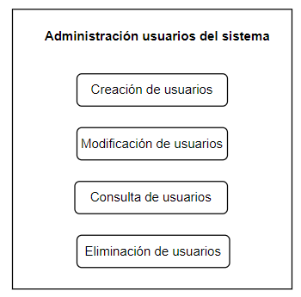

CA2. Creación de Usuarios
Como usuario administrador deseo poder crear nuevos usuarios de tipo:
Administrador: Tiene acceso a todos los módulos del sistema, incluyendo al módulo para la creación de nuevos usuarios.
Operador: Es el usuario/enfermera que está en el hospital para realizar la asignación.
Urgencias: Es el usuario de la Ambulancia que realiza el tracking de emergencia
Doctor: Es el usuario que finalmente atiende al paciente recibido por parte de la solicitud del tracking de emergencia.
Usuario final/ Paciente: Este usuario corresponde a los afiliados a los centros de salud, y los cuales podrán también hacer uso de la función “Tracking De Emergencia”
Los datos que se deben solicitar son:
- Tipo de usuario (Obligatorio)
- Nombres y Apellidos del usuario (Obligatorio)
- Tipo de identificación (Obligatorio)
- Número de identificación (Obligatorio)
- Dirección de residencia (Obligatorio para los usuarios de tipo “Paciente”)
- Tipo de Sangre (Obligatorio para los usuarios de tipo “Paciente”)
- Dirección de correo electrónico (Obligatorio)
- Teléfono (Obligatorio)
Los registros que se creen deben tener sus respectivos datos de auditoria:
- Usuario que creo el registro
- Hora y fecha de la creación
El sistema debe mostrar el respectivo mensaje de éxito al momento de la creación del registro, así como el mensaje de error cuando ocurra algún problema con la creación.
Prototipo
Listas desplegables:
Tipo de usuario: Admin, Operador, Urgencias/Ambulancia, Urgencias/Paciente
Tipo de identificación: TI, CC, CE
Tipo de Sangre: A, B, AB, O
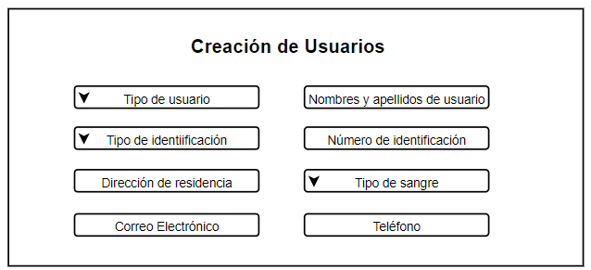
CA3. Modificación de Usuarios
Como usuario administrador deseo poder modificar usuarios de tipo Administrador, Operador o Urgencias, los datos permitidos a modificar son:
- Tipo de usuario (Editable, obligatorio)
- Dirección de residencia (Editable, Obligatorio para los usuarios de tipo “Paciente”))
- Dirección de correo electrónico (Editable, Obligatorio)
- Teléfono (Editable, Obligatorio)
Para realizar la búsqueda del usuario a modificar se puede realizar por el tipo y número de identificación, tanto el tipo como el número de identificación es obligatorios ingresarlos, si no se ingresan ambos datos el botón de consulta deberá permanecer inhabilitado.
Listas desplegables:
Tipo de identificación: TI, CC, CE
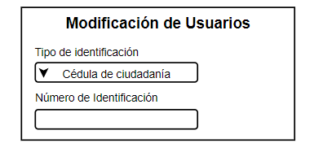

Si el usuario no existe se debe mostrar la alerta “El tipo y número de identificación ingresado no existe en el sistema”.
Si el usuario si existe debe cargar la pantalla para modificar los registros, donde mostrara los campos:
- Tipo de identificación (No editable)
- Número de identificación (No editable)
- Nombres y Apellidos del usuario (No editable)
- Tipo de usuario (Editable, obligatorio)
- Dirección de residencia (Editable, Obligatorio para los usuarios de tipo “Paciente”)
- Dirección de correo electrónico (Editable, Obligatorio)
- Teléfono (Editable, Obligatorio)
Prototipo
Tipo de usuario: Admin, Operador, Urgencias/Ambulancia, Urgencias/Paciente
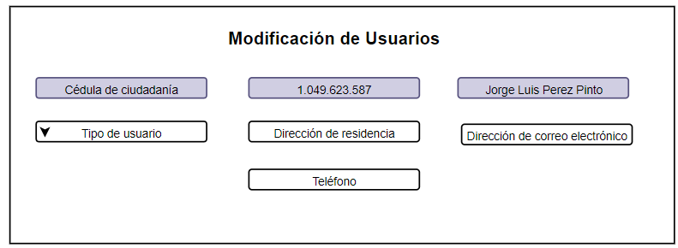
Los registros que se modifiquen deben generar sus respectivos datos de auditoria, los datos de auditoria solo se muestran en la opción de consulta:
- Usuario que modifico el registro
- Hora y fecha de la modificación
El sistema debe mostrar el respectivo mensaje de éxito al momento de la modificación del registro, así como el mensaje de error cuando ocurra algún problema con la modificación.

R4. Consulta de Usuarios
Como usuario administrador deseo poder consultar los usuarios registrados en el sistema de “Tracking De Emergencia”.
Para realizar la búsqueda del usuario a consultar se puede realizar por el tipo y número de identificación, tanto el tipo como el número de identificación es obligatorios ingresarlos, si no se ingresan ambos datos el botón de consulta deberá permanecer inhabilitado.
Prototipo
Listas desplegables:
Tipo de identificación: TI, CC, CE
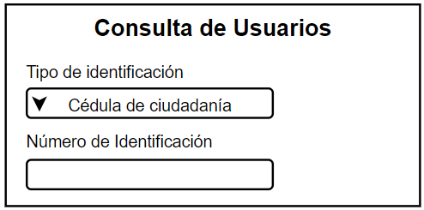
Si el usuario no existe se debe mostrar la alerta “El tipo y número de identificación ingresado no existe en el sistema”.
Si el usuario si existe debe carga la pantalla para modificar los registros, donde mostrara los campos:
- Tipo de usuario (No editable)
- Nombres y Apellidos del usuario (No editable)
- Tipo de identificación (No editable)
- Número de identificación (No editable)
- Dirección de residencia (No editable)
- Tipo de Sangre (No editable)
- Dirección de correo electrónico (No editable)
- Teléfono (No editable)
- Datos de auditoria (Usuario de creación, Hora y Fecha de creación, Usuario de modificación, Hora y Fecha de modificación)
- Estado (Activo, Eliminado)
En la opción de consulta el sistema no debe permitir editar los datos mostrados.
Prototipo
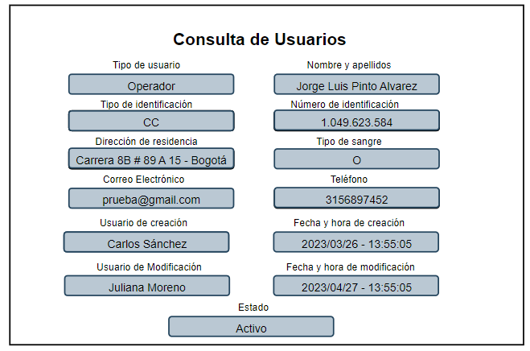

CA5. Eliminación de Usuarios
Como usuario administrador deseo poder Eliminar usuarios registrados en el sistema de “Tracking De Emergencia”.
Para realizar la búsqueda del usuario a eliminar se puede realizar por el tipo y número de identificación, tanto el tipo como el número de identificación es obligatorios ingresarlos, si no se ingresan ambos datos el botón de consulta deberá permanecer inhabilitado.
Listas desplegables:
Tipo de identificación: TI, CC, CE
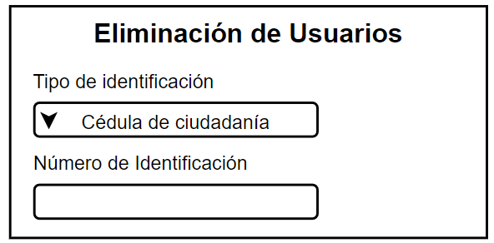
- Si el usuario no existe se debe mostrar la alerta “El tipo y número de identificación ingresado no existe en el sistema”.
- Si el usuario si existe pero ya se encuentra en estado “Eliminado” debe mostrar la alerta “El usuario ingresado ya se encuentra en estado ‘Eliminado’”
- Si el usuario si existe en el sistema con un estado diferente a “Eliminado” al presionar el botón consultar traerá los datos:
- Tipo de usuario (No editable)
- Nombres y Apellidos del usuario (No editable)
- Tipo de identificación (No editable)
- Número de identificación (No editable)
- Dirección de residencia (No editable)
- Tipo de Sangres (No editable)
- Dirección de correo electrónico (No editable)
- Teléfono (No editable)
- Datos de auditoria (Usuario de creación, Hora y Fecha de creación, Usuario de modificación, Hora y Fecha de modificación)
Y el enunciado “¿Esta seguro que desea eliminar este usuario?” con las opciones “Si” y “No”:
- Al seleccionar la opción “Si” se cambiará el estado del registro ha “Eliminado” y el usuario y ya no podría ser usado para ingresar al sistema de “Tracking De Emergencia”.
- Al seleccionar la opción “No” el sistema devolverá al usuario a la pantalla donde se solicita el código de usuario a eliminar.
- Los registros que se eliminen deben generar sus respectivos datos de auditoria:
- Usuario que elimino el registro
- Hora y fecha de la eliminación

Prototipo
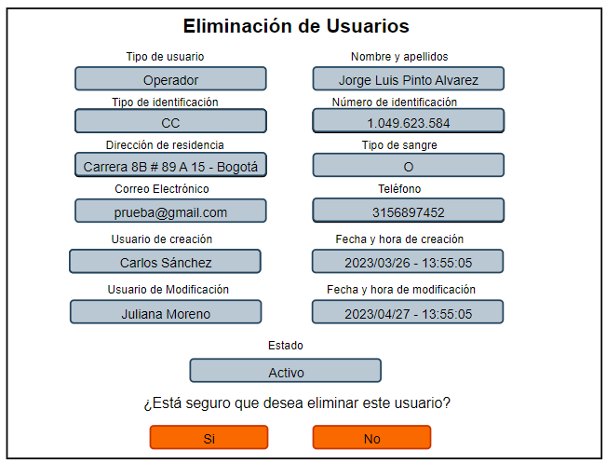

VERSIONES Y APROBACIONES
Versión | Fecha | Autor | Estado | Revisado por | Aprobado por | Descripción modificación
1.0 | 26/03/2025 | Maierson Sanchez Moreno | Creación |  |  | Creación documento

